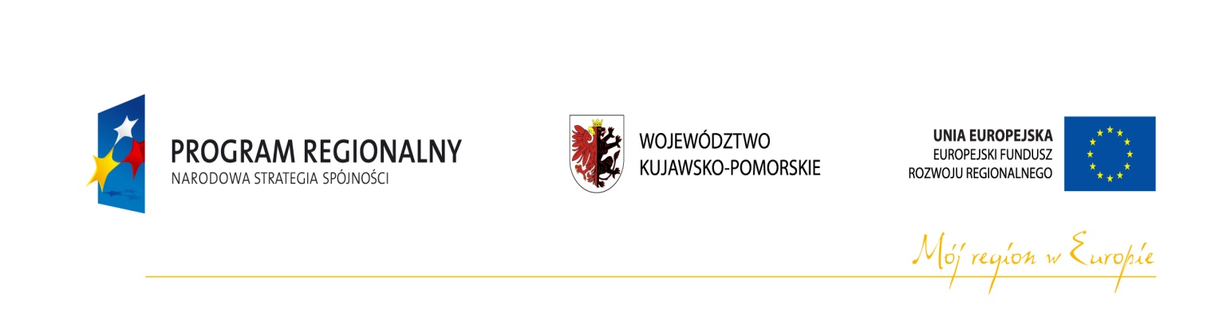

W dniu 1 października 2013 r. Burmistrz Więcborka - Paweł Toczko oraz Skarbnik Gminy – Alina Kruk podpisali w Urzędzie Marszałkowskim Województwa Kujawsko – Pomorskiego w Toruniu umowę o dofinansowanie projektu pn. ***„Termomodernizacja budynku Urzędu Miejskiego w Więcborku”.*** Projekt jest współfinansowany ze środków *Europejskiego Funduszu Rozwoju Regionalnego* oraz ze środków budżetu Gminy Więcbork w ramach *Regionalnego Programu Operacyjnego Województwa Kujawsko-Pomorskiego na lata 2007-2013, Oś priorytetowa 2: Zachowanie i racjonalne użytkowanie środowiska, Działanie 2.3:**Rozwój infrastruktury w zakresie ochrony powietrza*. Całkowita wartość projektu:  **392 751,52 zł**, kwota dofinansowania z Europejskiego Funduszu Rozwoju Regionalnego: **196 919,10 zł.**

Projekt pt.: „Termomodernizacja budynku Urzędu Miejskiego w Więcborku” realizowany na terenie miejscowości Więcbork ma na celu poprawę jakości powietrza atmosferycznego oraz ograniczenie strat ciepła w budynku Urzędu Miejskiego w Więcborku za sprawą poprawy jego efektywności energetycznej. Realizacja została zaplanowana by chronić środowisko przyrodnicze i zapewnić mieszkańcom obszaru odpowiedni standard życia, poprzez zapobieganie i ograniczania zagrożeń wynikających z zanieczyszczeń przedostających się do środowiska, jak również w celu racjonalnego gospodarowania środkami publicznymi poprzez ograniczenie kosztów eksploatacji obiektu. Termomodernizacja budynku ograniczy nadmierne straty ciepła spowodowane przenikaniem przez różnego rodzaju przegrody budynku - przez nieszczelne i zużyte stolarki okienne, nieocieplone stropodachy, to z kolei wpłynie na zmniejszenie zapotrzebowania na energię cieplną a co się z tym wiążę obniżą się koszty eksploatacyjne rozpatrywanego budynku.

Termin realizacji inwestycji:

- rozpoczęcie realizacji projektu: 05.2012 r.

- zakończenie rzeczowe realizacji projektu: 11.2013 r.